#ДТП по ЕВРОПРОТОКОЛУ
Напомним алгоритм оформления ДТП без сотрудников ГИБДД (ст. 11.1 закона «Об ОСАГО»).
Важно знать, если в результате происшествия травмированы люди, животные, повреждены дорожные знаки или другие объекты дорожной инфраструктуры, необходимо вызвать на место ДТП сотрудников Госавтоинспекции.
Если же механические повреждения получили два транспортных средства (в том числе прицепы), в этом случае необходимо:
Осмотреть авто и оценить величину ущерба.
Определить виновника (разногласий между участниками ДТП быть не должно).
Сделать фото/видеосъемку места происшествия.
Обменяться водителям сведениями о своих авто и полисах #ОСАГО, убедиться в подлинности документов и сроке их действия.
Оформить бланк европротокола в двух экземплярах (указать все механические повреждения и нарисовать схему ДТП и подписать обоим участникам).
Направить документы и заявление о возмещении убытков страховщику (в течение пяти дней после аварии).
Не следует вопрос возмещения убытков решать на месте без оформления европротокола. В дальнейшем действия могут стать основанием для привлечения водителя к административной ответственности за оставление места ДТП (наказание - лишение прав сроком до 1,5 лет или административный арест до 15 суток).
При использовании мобильного приложения «Госуслуги Авто» время оформления ДТП можно значительно сократить. Также не придется тратить личное время на посещение офиса страховой компании.
Оформление документов онлайн возможно только при условии, если оба водителя зарегистрированы на портале gosuslugi.ru И хотя бы один из участников ДТП является пользователем приложения «Госуслуги Авто».
#госуслуги - надежный помощник автолюбителя!

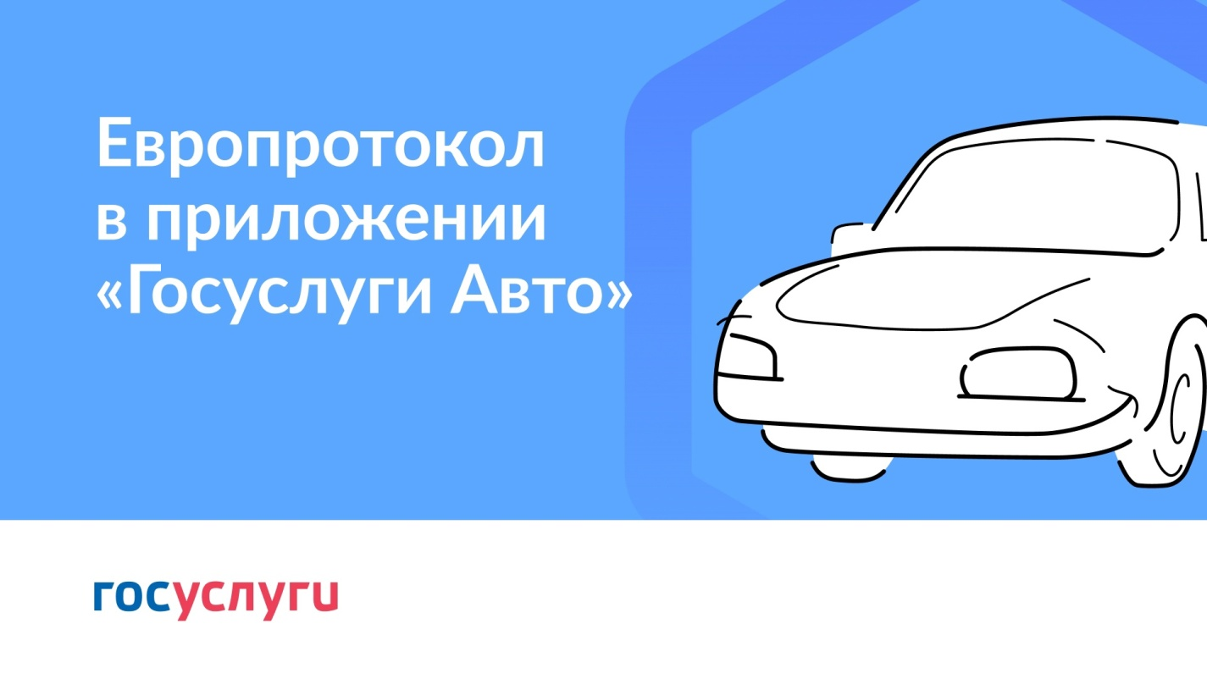

Начальник ОГИБДД
МО МВД России «Ленинск-Кузнецкий»
подполковник полиции А.М. Каличкин

